头条、本网-综合资讯

广70后“新农人”杨显波：“竹”梦青山 潜心耕耘乡村振兴路
一湾碧水蜿蜒在雄浑的大山脚下，沿江3000亩的山坡上，一排排，一行行幼竹正蓄力生长；山腰处，7栋独具特色的竹（木）舍尤为抢眼，而一栋造型别致、临江耸立的大楼更是卓尔不群。绿水青山交相辉映间，犹如一幅温润秀丽的山水画卷。这是记者日前在四川省广元市剑阁县木马镇金魁村笋用竹基地采访时所见到的壮美景象。

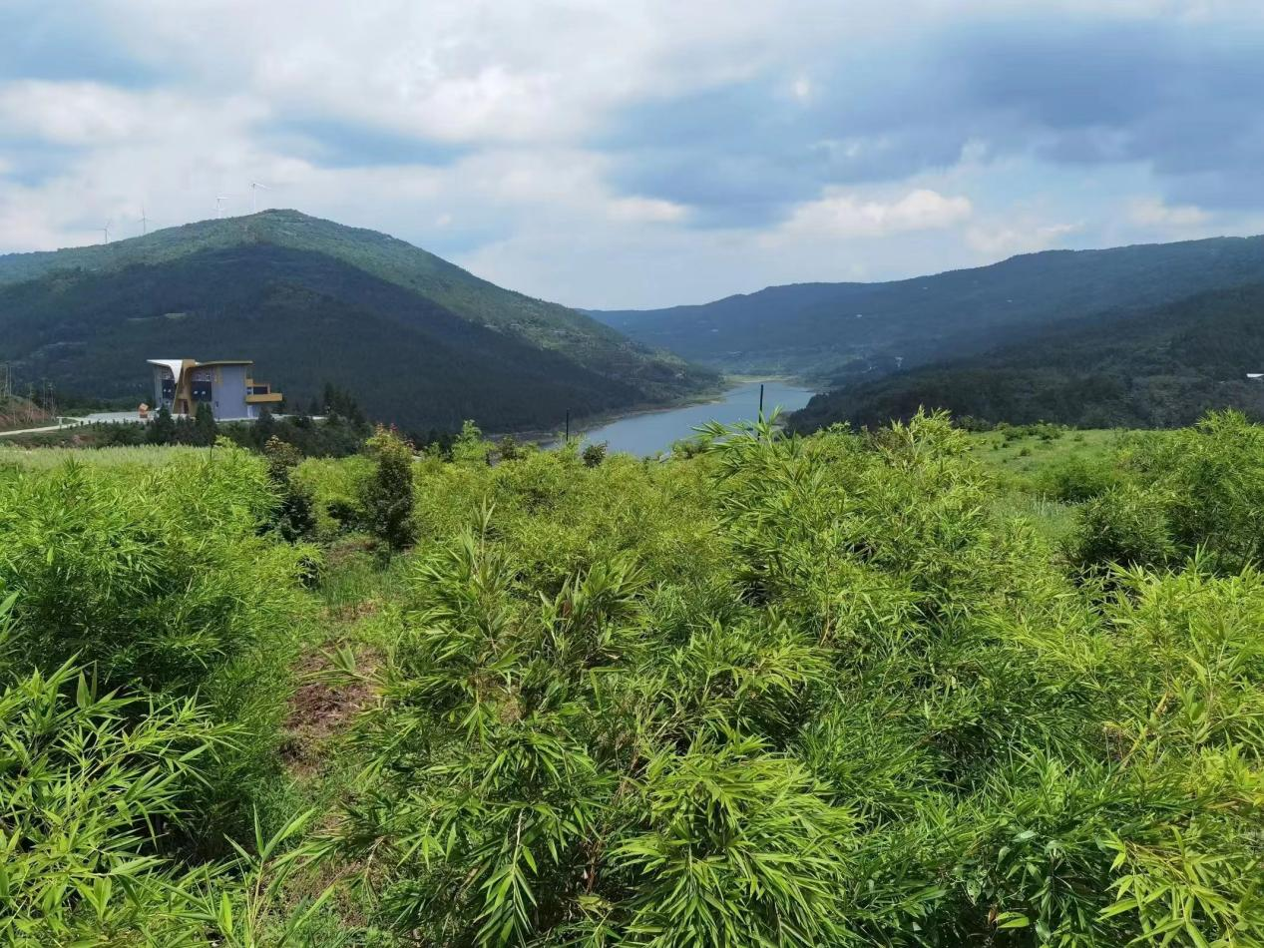
图1·剑阁县木马镇金魁村笋用竹基地一角

剑阁县木马镇金魁村位于嘉陵江沿岸，因亭子口库区、七一水库环绕其间，水资源丰富，土壤肥沃，区位优势明显。经相关部门专家论证，在金魁村沿江发展竹产业前景广阔，大有作为。

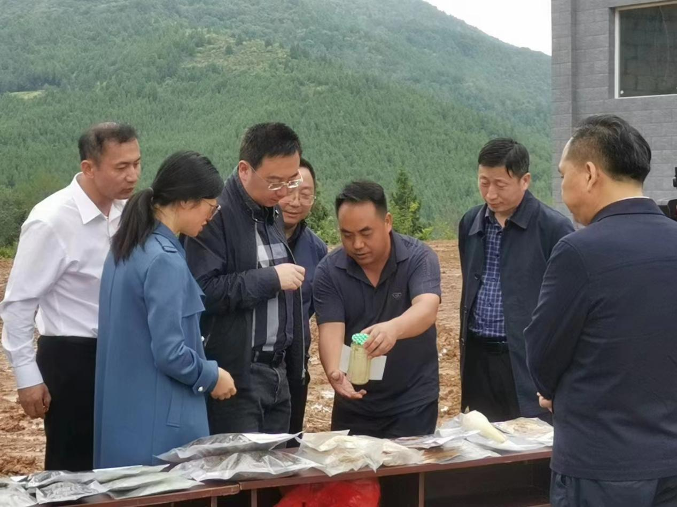
图2·剑阁县木马镇金魁村笋用竹基地创始人杨显波（左5）现场向领导及来宾介绍无添加剂的罐头竹笋

谁人能识金镶玉？
5年前，四川箭门竹道公司创始人杨显波凭自身实力，毫不犹豫地拿下了金魁村笋用竹基地开发权。
问鼎3000亩荒山开发？杨显波的底气从何而来？
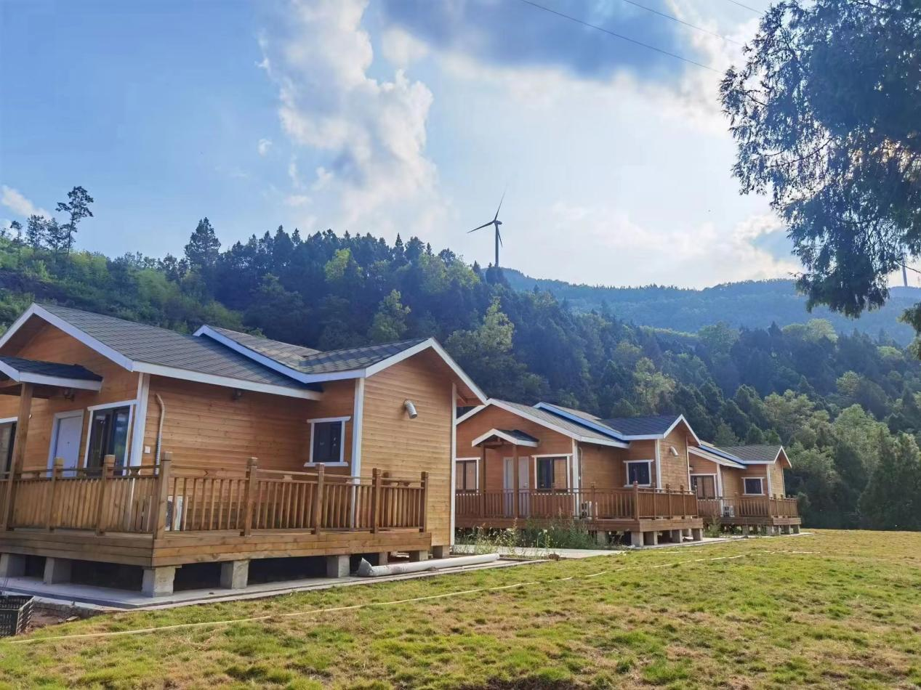
图3·剑阁县木马镇金魁村笋用竹基地的独栋观光竹木房

执笔“青春”，绘就美丽乡村新画卷
2018年之前，杨显波先后在旺苍、利州、昭化以及剑阁县北庙等地尝试发展竹产业，初期运营艰辛备偿，收益甚微，然创业之心坚如磐石。2019年的一天，杨显波小心翼翼地走进了时任剑阁县县长张世忠的办公室，他把自己投资剑阁，开发竹业，引领群众脱贫致富奔康的设想、实施方案和盘托出。令他激动的是，开明的张县长竞当场接纳了这位有理想、有情怀、有能力的70后“新农人”，并表示要全力支持他，同时还建议他先去北庙、普安镇开发拓展。
时光荏苒，春去冬来。近五年里，作为剑阁县竹产业的领军人物，杨显波始终以信仰之心、担当之心、为民之心融入干事创业中。
按照“因地制宜、分区施策、转型升级、业态融合、品牌打造”的思路，剑阁县很快绘出了竹业发展宏图，出台了相关扶持政策，订立了相关措施。杨显波一心感恩图报，迅速招兵买马，成立了四川箭门竹道农业开发有限公司，并倾其所有，凝心聚力构建了公司+农户+集体经济、“保底分红”“二次返利”等模式融合发展；主动对接相关部门，积极争取基础设施项目补助资金，引进毛竹（楠竹）、金竹、雷竹、方竹等10余个优质品种；坚持科技兴竹，与省市林科院、西南林学院竹藤研究所、中国竹产业协会、四川家居建材协会达成合作意向，实施丰产技术指导、科研技术推广、技术人才培训、产品质量标准制定和市场信息平台建设等。天道酬勤。截至2021年末，公司项目业务资产总额投额达到1500万元。短期内，杨显波的生态竹业宛若星火一般，很快在剑阁山区燎原开来。先后在北庙、城北、剑门关建成市级园区一个，竹产业基地8个，面积达1万余亩。
“5年前，这里还是一片撂荒空置、无人打理的荒山地。”杨显波告诉记者，万事开头难，基地创建之初困难重重，幸运的是县林业局和当地政府给予了我们大力支持。广泛宣传，鼓励群众，投工投劳。整合项目资金1427万元，帮助硬化园区道路6.8公里、生产作业便道2.5公里、硬化排水沟21公里、蓄水池10口、整治山坪塘2口、建生产管理用房1处（占地500余平方米）。这些看得见，用得上的贴心帮扶，让杨显波整天精神抖擞，干劲十足，安心向前。自2020年3月创建至今，基地共投入资金3742.26万元，建成楠竹2200亩，苦竹800亩，套种养心菜600亩，形成“竹上竹下”齐头并进，引人入胜的“生态经济”。2021年。木马笋用竹基地被广元市政府命名为市级现代林业产业园，同时被省林草局命名为省级竹产业基地。
“为深入推进塑料污染全链条治理，加快推进以竹代塑发展，今年10月12日，国家发展改革委、工信部、财政部和国家林草局联合制订印发了《加快“以竹代塑”发展三年行动计划》，这对我们这些发展竹产业的企业来说是一个巨大的利好消息。” 杨显波告诉记者，发展竹产业近6年，他是越干越有信心！
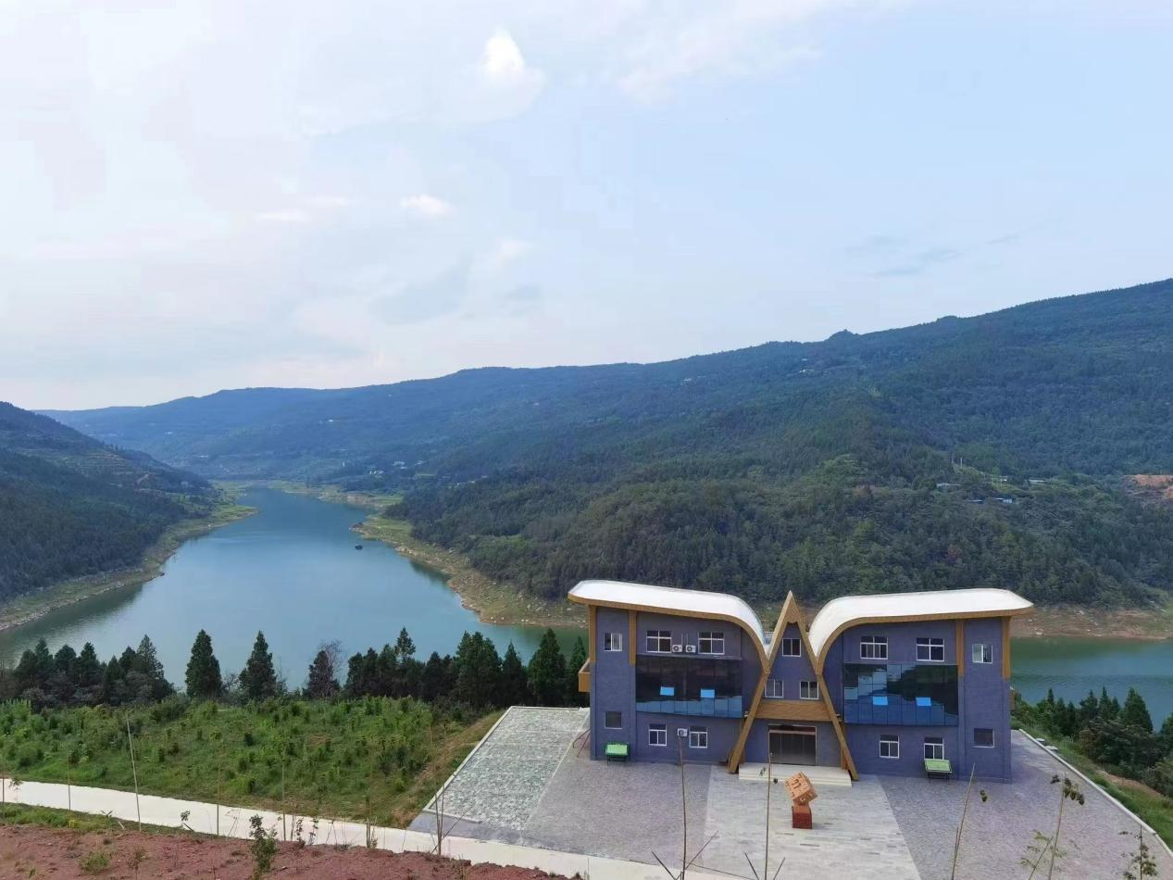
图4·临江耸立的公司办公大楼

植竹生“金” 铺就乡邻致富奔康梦
“年纪大了没法出去打工挣钱，现在在自己家门口务工也能挣到钱，并且收入还不错。”59岁的熊政礼老人告诉记者，之前他自己务农一年下来也就五六千元的收入，但现在在笋用竹基地做零工，一年下来就有一万多的收入。生活质量提升后，他说平常日子过的很开心。
“剑阁山区群众自古都有植竹的传统，但农户多数都停留在粗加工阶段，原竹利用率不高，产品附加值低，经济效益不佳，群众对植竹的兴趣越来越淡了。”2019年，木马镇笋用竹基地开工建设后，当地群众逐步了解到成材后的楠竹和苦竹，不单竹笋能食用，毛竹还能用于造纸、药用、制作成工艺品售卖，经济价值不可限量。而更让金魁村村民们高兴的是，自己将从农户变身为产业工人，甚至园区的股东。
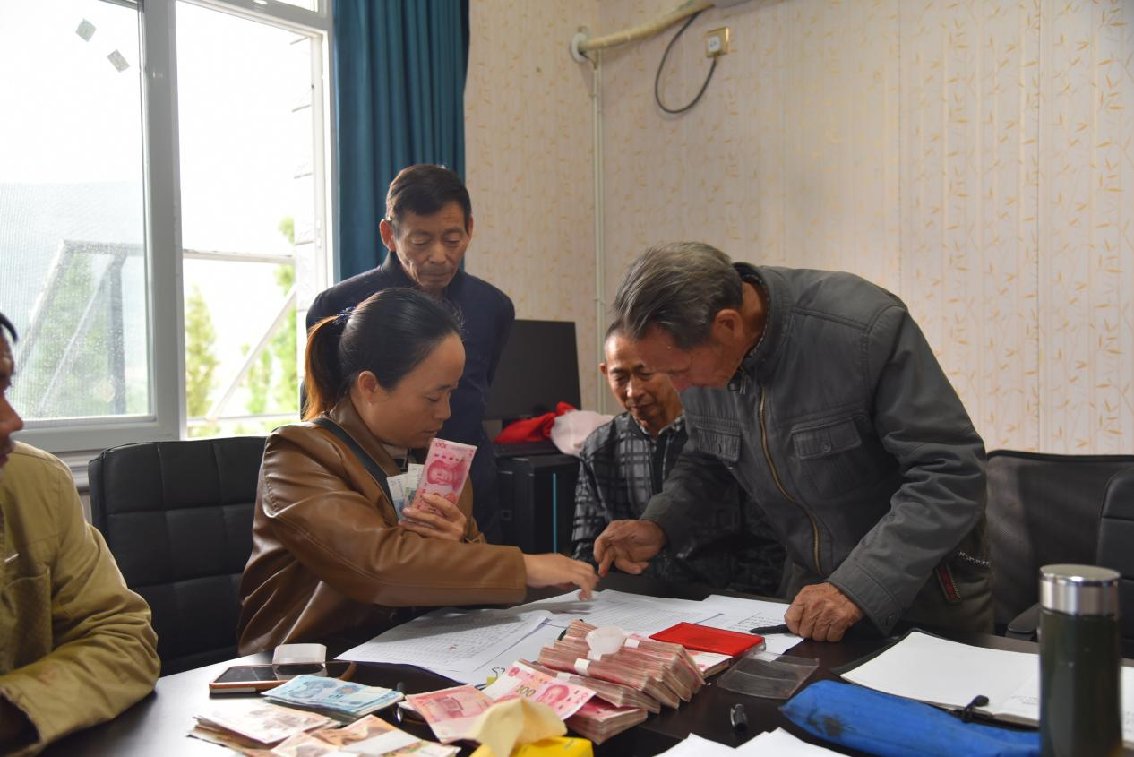
图5·基地为当地村民发放务工费

靠山吃山一直是山区群众朝思暮想的事，而这种梦想的事如今正在金魁村不断实现。近年来，3000亩笋用竹基地通过科学运营后，昔日的荒山如今已成为当地村民增收致富的“绿色银行”。杨显波告诉记者，园区内每天都会有20余人来务工，最多的时候有近100人务工，他们在基地里干活就有收入。同时，基地还以土地入股的形式流转了当地村民2000亩土地，村民每年按股份分红，为长远生计提供了“保险带”。看到自己从农户变身为产业工人，甚至园区的股东，金魁村村民们的脸上都洋溢着幸福的笑容，
杨显波给记者算了一笔账：以公司+农户＋村委会入股分红的方式联合运营，种植前期，村民当年可通过务工增收2000—15000元，近三年内，村民可通过竹林培植养护务工，竹笋采集售卖分红中持续获利，五年后幼竹成林，群众收入还将进一步增加。
以竹为媒 融合发展助推乡村振兴
杨显波对竹子的功效及作用如数家珍：“之所以发展竹产业，不仅是因为竹子生长快、成材早、易成林，也是因为竹子全身是宝，它能吃、能喝、能玩、能乐、能穿、能居，前景巨大。”目前，杨显波依托木马笋用竹基地，又在广元其他县（区）乡镇建立了笋用竹基地，面积都在10000余亩以上，同样主植楠竹、苦竹、方竹、巴山木竹、巨黄竹等品种。近年来，为推动基地高质高效发展，县林业局千方百计整合资金，在木马笋用竹基地帮扶公司建起一栋综合科研办公楼、竹林人家七栋，公司同时还注册了“箭门竹道”和“剑门华丰”商标。
乡村振兴，产业先行，但如果仅有产业，却是不够的。只有找出产业突破口，不断延伸产业链，才能做大做强产业。
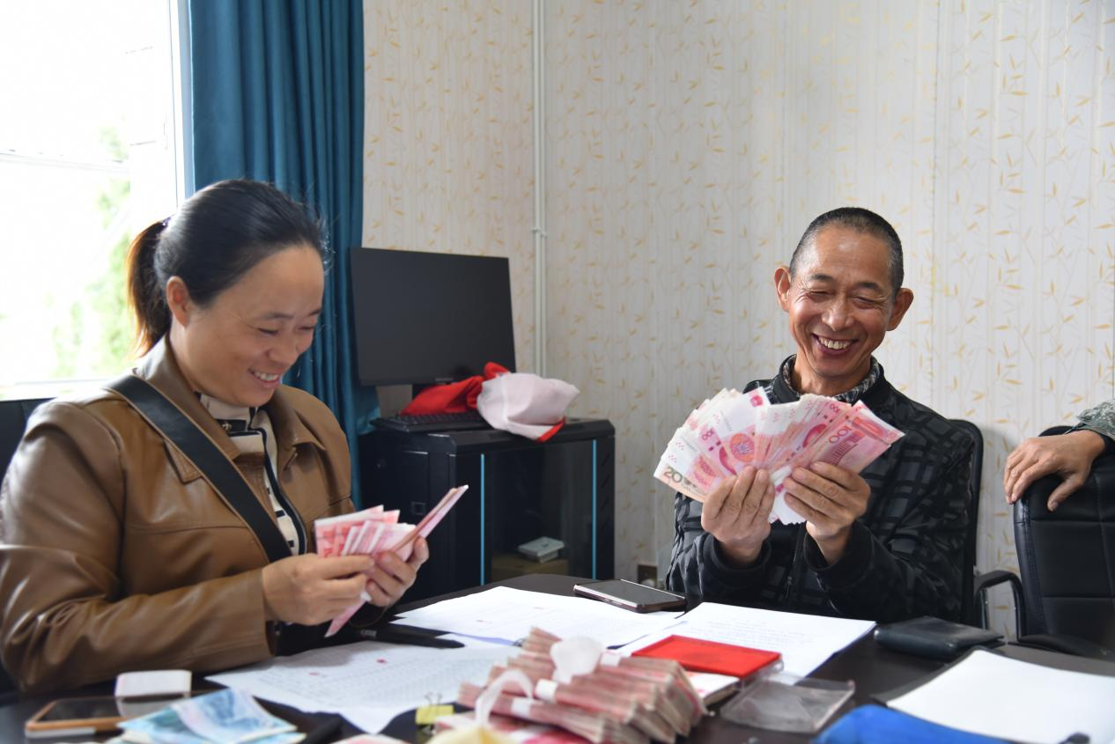
图6·基地村民领到务工费后满脸洋溢着幸福的笑容

“打造‘竹业帝国’，带富一方百姓，是我最大的心愿。”说起未来的发展，杨显波充满信心，他表示，计划未来将继续扩大笋用竹基地建设，目标面积五万亩，形成以竹子种植、竹笋培育、笋产品生产、竹文创科普、竹林康养、森林休闲、水上乐园、乡村旅游融合发展的竹产业发展格局，为助力乡村振兴多作贡献，为带领更多的乡亲共同致富再立新功。（王鹏 记者杨威）

